 АРХИТЕКТОР РЕСТАВРАТОР
МОРОЗ ВЛАДИМИР

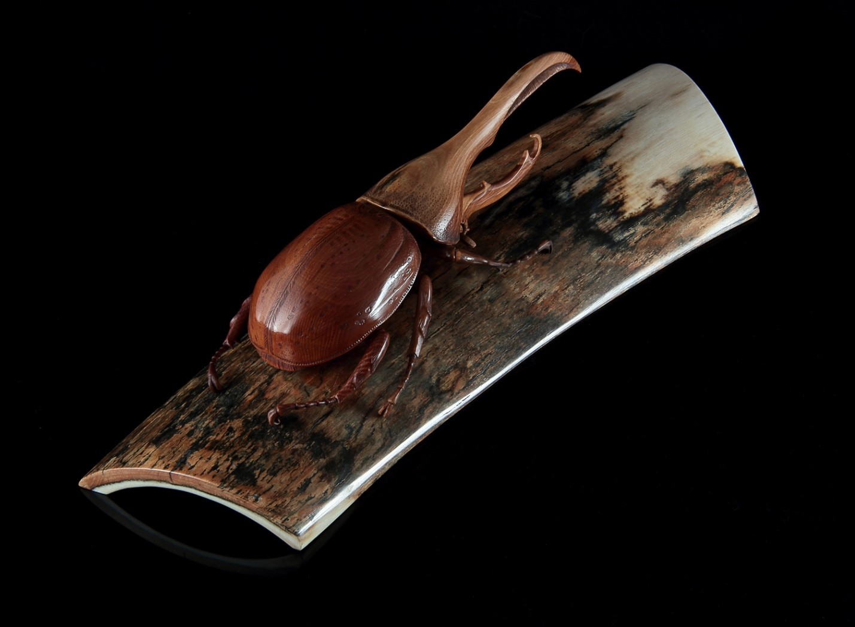
УЧАСТНИК РЕСТАВРАЦИИ ПАМЯТНИКОВ ФЕДЕРАЛЬНОГО ЗНАЧЕНИЯ:

• Интерьеров Московского Кремля
• Интерьеров Французского посольства/Москва
• Триумфальной арки и памятника Ермаку
в г. Новочеркасске
и многих других

Триумфальная арка в г. Новочеркасске

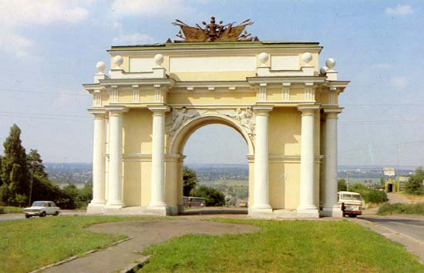

Памятник атаману Ермаку Тимофеевичу
в столице Донского казачества

Интерьеры французского посольства в Москве

ВОССТАНОВЛЕНИЕ КОНСТРУКТИВА

АРХИТЕКТОР РЕСТАВРАТОР МОРОЗ ВЛАДИМИР

АРХТЕКТОР РЕСТАВРАТОР МОРОЗ ВЛАДИМИР

АРХИТЕКТОР РЕСТАВРАТОР МОРОЗ ВЛАДИМИР

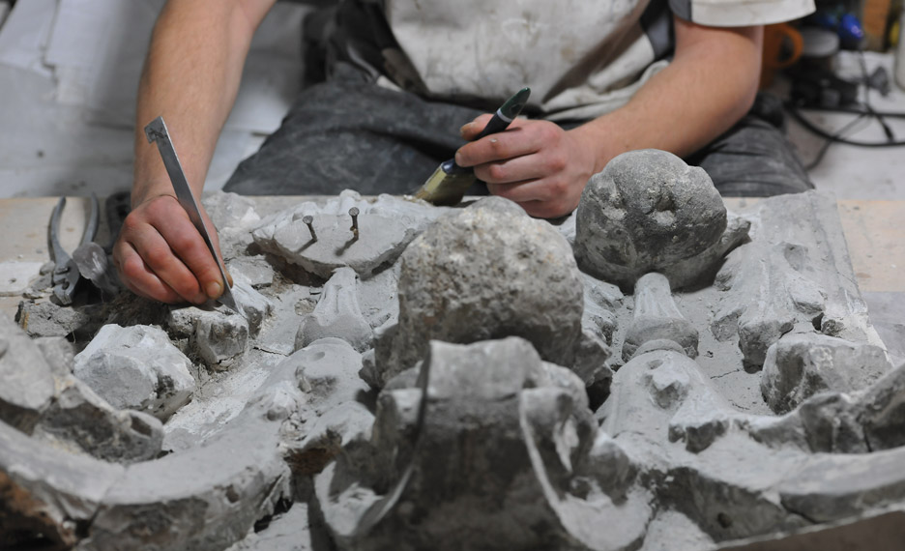

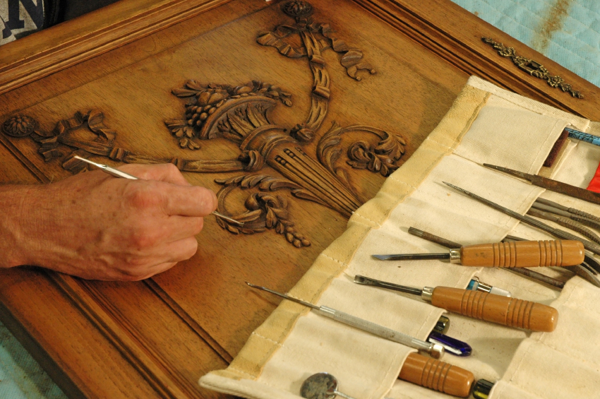

ПРОСТОЕ ИНЖЕНЕРНОЕ ТОВАРИЩЕСТВО

АРХИТЕКТОР РЕСТАВРАТОР МОРОЗ ВЛАДИМИР

Адрес управления:
Ростовская область, г. Аксай, ул. Западная – 37

тел. +7 928 187 12 65
e-mail: it.npo@yandex.ru

www.нпопит.рф

АРХИТЕКТОР РЕСТАВРАТОР МОРОЗ ВЛАДИМИР

